ЖИВОПИСЬ
Н.Н.Чугай
Акварельная живопись как начало становления цветовидения будущего дизайнера

Substantiation of necessity of a grade level of students-designers to performance of etudes from nature in the technician of a water color.

Основная концепция в обучении академической живописи заключается в том, чтобы совместно с другими учебными дисциплинами дать основу для свободного, всесторонне осмысленного решения художественных творческих задач, стоящих перед художниками-стилистами.
На занятиях студенты получают теоретические знания и практические навыки в овладении − реалистическим методом отображения окружающей действительности, вооружаются изобразительной грамотой.
Живопись, наряду с такими учебными дисциплинами, как «Рисунок», «Архитектоника объемных структур» и т.п. играет большую роль в формировании объемно-пространственного мышления, необходимого в практической деятельности дизайнера.
Все программные задания по живописи выполняются в форме этюда с натуры, цвет изучается в неразрывной связи с реальной формой на конкретных натурных объектах или постановках (неживая и живая натура). Систематическая работа над этюдами, зарисовками вырабатывает у художника индивидуальное видение мира, только ему присущие средства и приемы художественной выразительности, дает необходимую свободу и мастерство в реализации творческого замысла.
Задачи дисциплины учебно-образовательное (в основном происходит познание известных истин, накопленных предыдущими поколениями художников). Главной же задачей академической живописи (совместно с академическим рисунком и основами композиции) является, наряду с освоением основ живописи, формирование проективного мышления. Художественное проектирование – не спонтанное действие, в его основе лежат правила и законы изображения. А целью всех постановок в академической живописи (натюрморт, голова человека, фигура человека и т.д.) является не только изучение средств изображения, а и овладение системой построения художественной формы.[1]
Академическое обучение – это первые шаги на пути планомерного и сознательного использования законов природы для создания форм, которых в природе нет (новых форм одежды, обуви, трикотажа или новых рисунков для тканей), но создавать которые необходимо по законам природной красоты.
Первоочередной задачей занятий по данной дисциплине является обучение целостному восприятию натуры, принципу соблюдения динамической последовательности работы над этюдом (выявление цвета – выявление формы цветом – выявление цветом объема – выявление цветом пространства). И в наибольшей степени решению этой задачи способствует выполнение студентами первого года обучения этюдов натюрморта в технике акварели, которая существенно отличается от работы в других живописных техниках.
Слово «акварель» происходит от латинского «aqua» - вода. Основная особенность акварельных красок – большая прозрачность. Это единственная живописная техника, которая обходится полностью без белил. Белила заменяет бумага, просвечивающаяся сквозь наложенные на нее краски, а нужный цветовой тон может быть получен и предварительным смешением красок на палитре, и наложением их друг на друга на бумаге. Для достижения впечатления наивысшей яркости, например, в бликах, соответствующие участки бумаги оставляют полностью или почти непрописанными. Бумага здесь выступает как бы в качестве еще одной краски, помогающей созданию колористического решения произведения.
Акварельные краски удобны и просты в употреблении (что особенно ценно для студентов первого года обучения), легко наносятся на бумагу и быстро сохнут. Однако, несмотря на это, техника акварельной живописи одна из наиболее сложных техник.
Акварель, в отличие от гуаши или темперы, практически не допускает переделок и исправлений – новым перекрытием уже наложенные краски можно только утемнить, но сделать темный тон более светлым уже нельзя. Работая акварелью, художник, прежде чем положить первый мазок кистью, должен мысленно представить себе в общих чертах весь последующий ход работы, что приучает к повышенной внимательности, привычке цветового анализа, организованности, и как следствие, более точному цветовосприятию натуры. И, что особенно важно для будущего дизайнера, обостряет чувство цветовой гармонии, расширяет спектр цветовидения, делает глаз художника более зорким. Ведь даже если существенный промах замечен на сравнительно ранней стадии, и в крайнем случае губкой или мягкой кистью можно смыть какой-то фрагмент или даже все сделанное, а по оставшемуся бледному следу, которому дают полностью высохнуть, начать писать заново, прежней свежести, полнозвучности цвета получить уже невозможно.
Своеобразие акварельной техники – в ее предельной влажности. Кисть должна быть набухшей от краски, которая как бы сама течет по бумаге, а кисть только помогает ей правильно распределяться по листу. Кроме того, акварельная краска очень легко сходит с кисти на бумагу, поэтому работа в технике акварели требует хорошего, тщательного предварительного рисунка, который должен быть очень легким, контурным и максимально подробным, т.к. красочное пятно должно ложиться точно на свое место. Что опять-таки приводит к совершенствованию глазомера и дальнейшему более полному развитию у студентов графических умений и навыков.
Существует три способа работы акварелью:
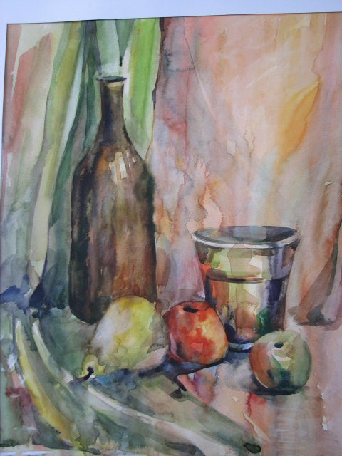  А.Лавриненко (17 лет) | - Живопись по влажной бумаге в один слой, когда мазки еще более расплываются (работа « по - сырому»). Эта техника наиболее сложна: правильно чувствовать и определять степень влажности бумаги возможно только при длительном опыте. Работа по слишком влажной бумаге может сильно ослабить, смыть цвет.
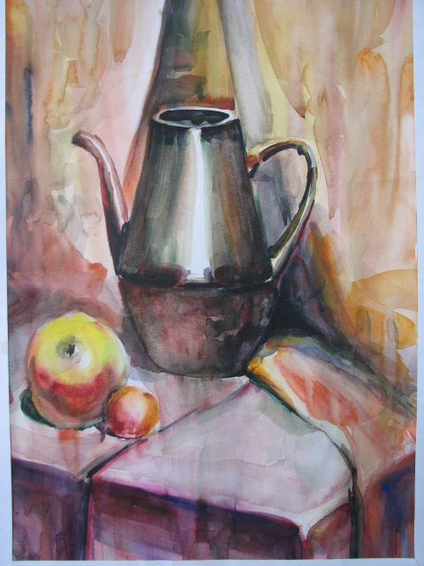  А.Петренко (16 лет) | 2.Работа по сухой бумаге в один слой, когда нужные цвет и тон не «набираются» в изображении постепенно, а берутся сразу в полную силу (метод «a la prima»). Отдельные мазки краски вливаются в соседние (еще влажные), создавая плавные переходы цвета. Преимущество метода заключается в том, что в течение всего сеанса сохраняется первоначальное впечатление от натуры, что способствует яркой эмоциональной окраске работы. В максимальной степени способствует решению основной задачи этюдов такого рода – в экспрессивной, темпераментной, динамичной форме запечатлеть на плоскости изображения впечатление от натурной постановки.
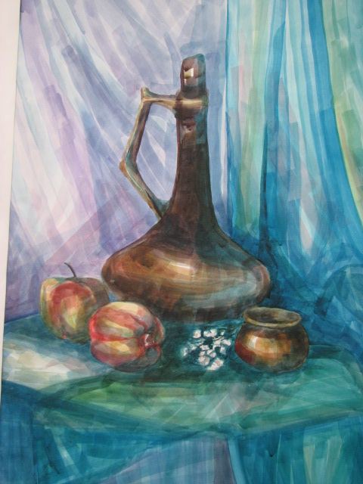  Н.Мироненко (16 лет) | 3. Работа по сухой бумаге многослойно. Первая общая прокладка красками делается очень легко, гораздо слабее и прозрачнее чем в натуре, а затем цвет постепенно усиливается последовательным тонким, лессировочным наслоением на подсохшие предыдущие слои (именно с этого способа начинается курс обучения живописи акварельными красками).
Часто все три способа употребляются в одной работе, в зависимости от характера изображаемых деталей. Но каким - бы способом не велась работа акварелью необходимо стремиться брать цвет сразу как можно ближе к натуре, в полную силу, избегая многих перекрытий и особенно смывок. Цвет, положенный сразу в полную силу на чистую белую бумагу, будет самым полнозвучным.
Наиболее полезно выполнение этюдов натюрморта, при работе над которыми зачастую является необходимым разнообразить технику исполнения живописи различных планов, предметов натюрморта. Например, фон, плоскость стола можно прописать широкими мазками с мягкими переходами одного цвета в другой. Форму главных предметов постановки прописать более мелкими мозаичными мазками, но согласованными по размеру, форме, цвету с формой предмета. В живописи драпировки можно использовать сочетание тех и других приемов [2]. Также требуется внимательно относиться к изменению цвета предметов под влиянием цвета освещения, среды, цветовой рефлексной взаимосвязи, что оказывает большое влияние на колористическое построение и единство красок этюда, делает цвет предметов сложным, богатым. Вместе с тем надо внимательно относиться к тому, чтобы рефлексы не разрушили форму предметов, а предметы на свету и в тени сохраняли материальные качества и отличия. Это является дополнительным фактором для наиболее быстрого и полного совершенствования живописного мастерства учащегося.
Итак, работа над этюдом акварелью способствует глубокому и всестороннему изучению окружающей действительности в целях правдивого и живого воплощения творческого замысла, в процессе чего совершенствуются профессиональные знания и живописное мастерство, воспитывается культура зрительных восприятий и художественный вкус будущего дизайнера.

Библиографический список
1.Пармон, Ф.М. Рисунок и графика костюма /Текст/: учебник для вузов/ Ф.М. Пармон, Т.П. Кондратенко; под ред. Ф.М. Пармона.- изд. стер.- М.: Архитектура-С, 2005.- 208с.: ил.
2. Бесчастнов, Н. П. Живопись [Текст] : учеб. пособие для вузов / Н. П. Бесчастнов. - М.: ВЛАДОС, 2003. - 224 с.: ил.
.

